**2019年内蒙古中考物理模拟试卷（二）**



**注意事项：满分100分，本卷g=10 N/kg。**

**一、选择题（1～11小题为单项选择题，每题3分；12、13小题为多项选择题，全选对得4分，选对但不全得2分，错选不得分。共41分）**

1．针对下列各图，说法正确的是（ ）

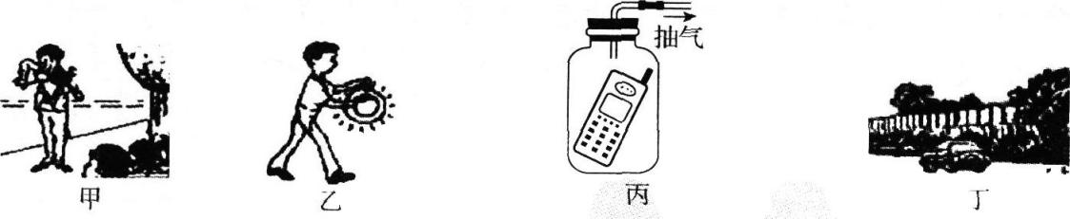

A．甲图中，演奏者通过手指在弦上按压位置的变化来改变发声的音调

B．乙图中，敲锣时用力越大，所发声音的音调越高

C．丙图中，随着向外不断抽气，手机铃声越来越大

D．丁图中，城市某些路段两旁的透明板墙是在声源处减小噪声污染

2．“赏中华诗词、寻文化基因、品生活之美”的《中国诗词大会》，深受观众的青睐。下列对古诗文中涉及的热现象解释正确的是（ ）

A．“雾凇沆砀，天与云与山与水，上下一白。”雾凇的形成是升华现象

B．“月落乌啼霜满天，江枫渔火对愁眠。”霜的形成是凝固现象

C．“媵蛇乘雾，终为土灰。”雾的形成是汽化现象

D．“青青园中葵，朝露待日唏。”露的形成是液化现象

3．下列关于光现象的说法正确的是（ ）

A．彩虹是由光的反射形成的

B．海市蜃楼是由光的色散形成的

C．湖面上树木的倒影是光的折射现象

D．阳光照射下，树荫下的圆形光斑是由光的直线传播形成的

4．如图所示，符合安全用电原则的做法是（ ）

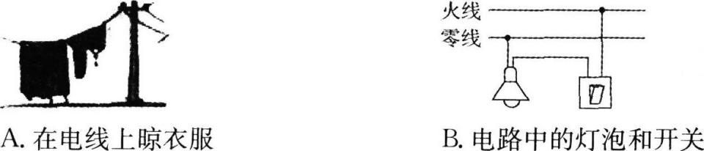

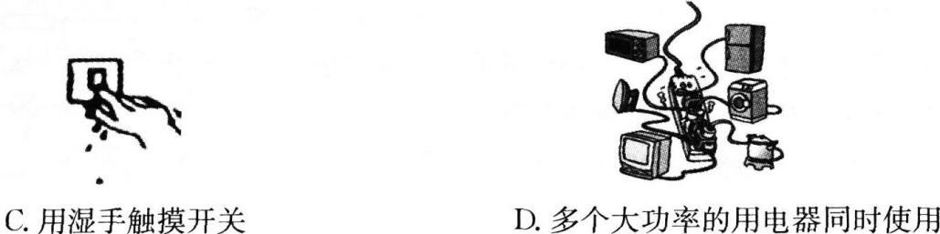

5．如图所示，人形机器人正在为观众表演舞蹈，对其中涉及的物理知识分析正确的是（ ）

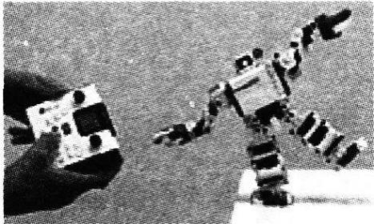

A．机器人表演舞蹈时没有惯性

B．机器人鞋底较宽是为了减小压力

C．机器人鞋底上有凹凸不平的花纹是为了增大摩擦

D．机器人站立时受到的重力和它对地面的压力是一对平衡力

6．POS机的刷卡位置有一个绕有线圈的小铁环制成的检测头，如图所示。在使用时，将带有磁条的信用卡在POS机指定位置刷一下，检测头的线圈中就会产生变化的电流。POS机便可读出磁条上的信息。下图中能反映POS机读取信息原理的是（ ）

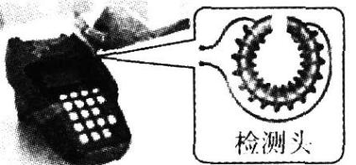

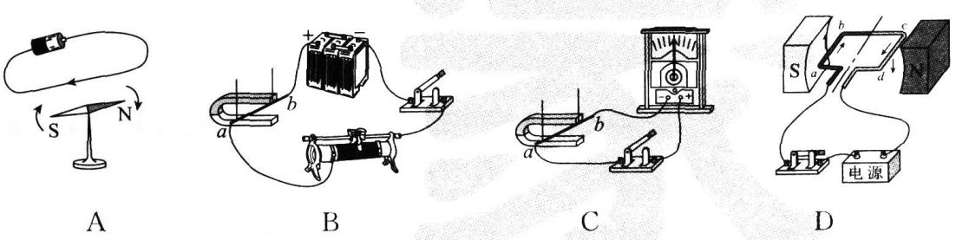

7．如图所示，用一根细绳将一木条悬挂起来，并在A、B两点分别挂3个和2个相同的钩码，木条恰好水平平衡。测得A、B两点距悬点O的距离相等，则下列说法正确的是（ ）

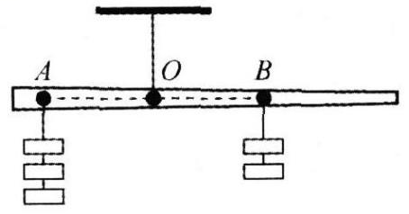

A．若左右再各加一个相同的钩码，木条仍能水平平衡

B．若左右各去掉一个钩码，木条的左端下沉

C．若将左右两边的钩码均向O点靠近相等的距离（但没有移到O点），木条的左端下沉

D．若将左右两边的钩码均向两端移动相等的距离（但没有脱离木条），木条的右端下沉

8．如图所示是一名运动员投掷铅球的过程示意图。铅球在b点离手，c点是铅球运动的最高点，不计空气阻力。在铅球从a到d的整个过程中，下列说法不正确的是（ ）

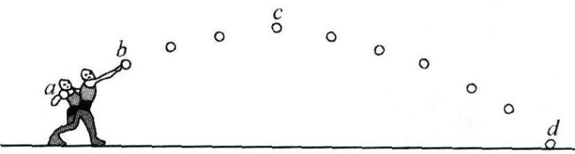

A．只有在a到b的过程中，运动员对铅球做了功

B．在b到d的过程中，铅球的机械能保持不变

C．在c点时，铅球的动能为零

D．在a到d的过程中，铅球的运动状态在不断地变化

9．如图是一条刚装好的家庭电路，在装保险丝之前，有经验的电工师傅先把额定电压为220 V的灯泡L0接在装保险丝的两个接线柱上，当只闭合S1时，L0正常发光；当只闭合S2时，L0不发光；当只闭合S3时，L0和L3发光都偏暗。下列判断正确的是（四只灯泡的额定电压均为220 V）（ ）

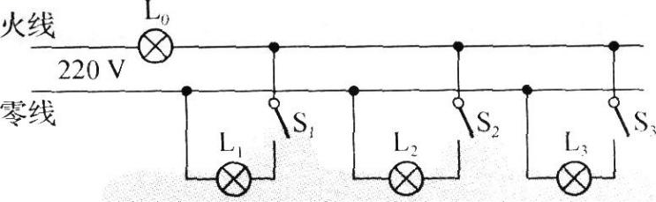

A．灯泡L1所在支路正常

B．灯泡L2所在支路断路

C．灯泡L3所在支路短路

D．装好保险丝，合上所有开关后，灯泡都能正常发光

10．如图所示，一量杯放置在水平桌面上，现往量杯中匀速注水直至注满。下列表示此过程中量杯底部所受水的压强p随注水时间t变化的曲线中，合理的是（ ）

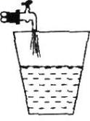

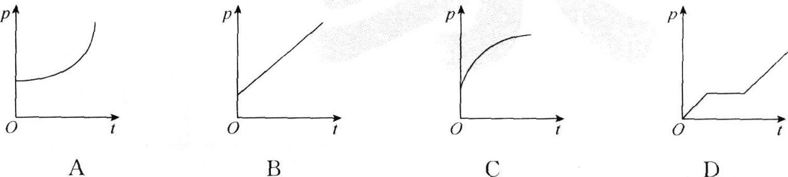

11．如图所示的电路中，电源电压保持不变，R1为定值电阻，闭合开关S，当滑动变阻器的滑片P从a端向b端滑动时（ ）

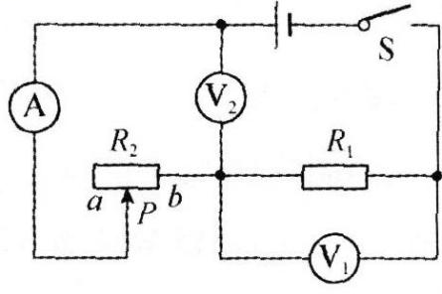

A．电压表V2的示数与电流表A的示数的比值变大

B．电压表V1的示数与电流表A的示数的比值变小

C．电压表V1的示数的变化量与电流表A的示数的变化量的比值不变

D．电流表A的示数变大，电压表V2的示数变大

12．图甲所示的电路中，R1为定值电阻，R2为滑动变阻器，电源电压为3V且保持不变。闭合开关S，在滑片P从b端移动到a端的过程中，电压表示数U与电流表示数I的关系图像如图乙所示，下列判断正确的是（ ）

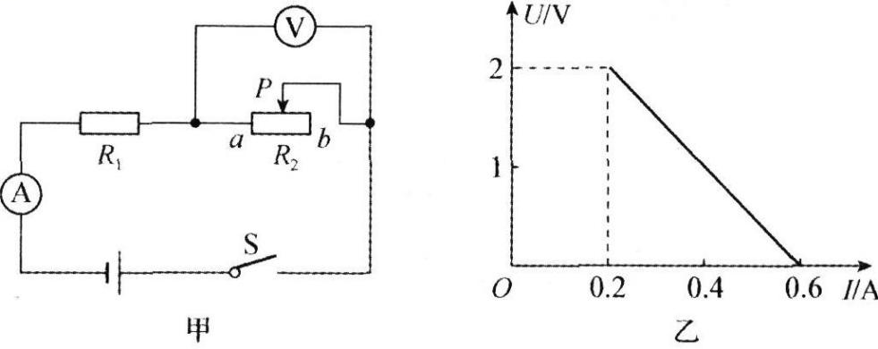

A．R1的电阻为15 Ω

B．滑动变阻器的最大电阻为10 Ω

C．电路消耗的最大总功率为1.8 W

D．电路中消耗的总功率最小时，通电5s，R1上产生的热量是1J

13．有甲、乙两个相同的溢水杯，杯底距溢水口的距离为20 cm。甲溢水杯盛满酒精，乙溢水杯盛满某种液体。将一不吸酒精和这种液体的小球轻轻放入甲溢水杯中，小球下沉到杯底，溢出酒精的质量是40 g；将小球从甲溢水杯中取出擦干，轻轻放入乙溢水杯中，小球漂浮且有的体积露出液面，溢出液体的质量是50 g。已知ρ酒精=0.8×103 kg/m3。下列计算正确的是（ ）

A．小球的质量是40 g

B．小球的体积是50 cm3

C．小球的密度是0.8×103 kg/m3

D．小球漂浮在液面上时，乙杯中的液体对杯底的压强为2.2×103 Pa

**二、作图题（共3小题，每小题2分，共6分）**

14．如图所示，一束光射向凸透镜，经折射后射到一块平面镜上。请你画出射向凸透镜的这束光和经平面镜反射后的反射光束。

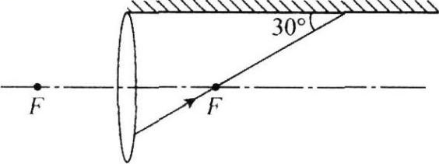

15．如图所示，要使杠杆在此位置处于平衡状态，画出作用在A点的最小作用力F。

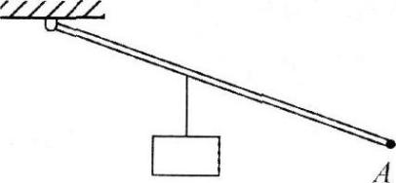

16．如图所示，根据图中小磁针静止时的指向标出通电螺线管的“N”“S”极和电源的“+”“-”极。

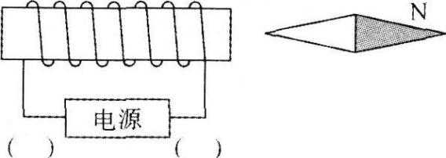

**三、实验探究题（共4小题，17题6分，18题9分，19题5分，20题7分，共27分）**

17．某小组在做“探究水的沸腾”实验，实验装置如图甲所示。

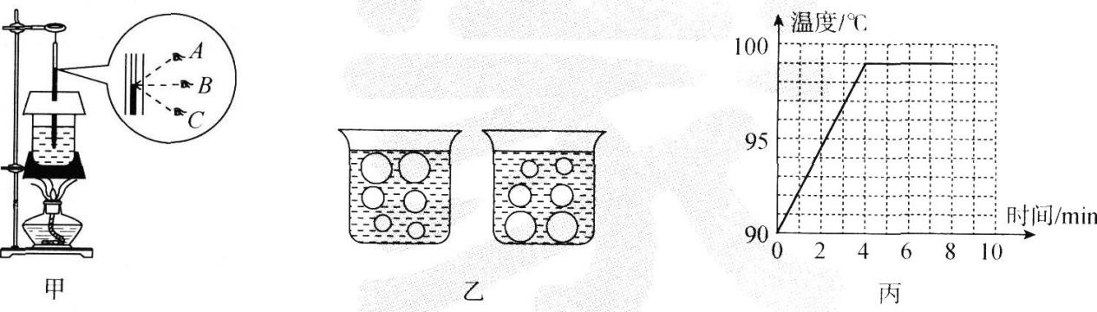

（1）图甲中A、B、C三种读温度计示数的方式中正确的是_________，图乙中，表示水在沸腾时的现象的是________（填“左”或“右”）图。

（2）根据实验记录的数据，作出水的温度随时间变化的图像，如图丙所示，由图像可知，在当时条件下，水的沸点是_______，说明当时的大气压_________（填“大于”“等于”或“小于”）1标准大气压。

（3）为了说明水沸腾过程中是否需要吸热，应___________，观察水是否继续沸腾。

（4）实验收集多组数据是为了________（填序号）。

①得到可靠的结论 ②减小实验误差

18．小敏用如图甲所示的电路来测量额定电压为2.5 V的小灯泡的电功率（部分实验器材的规格已在图中标明）。

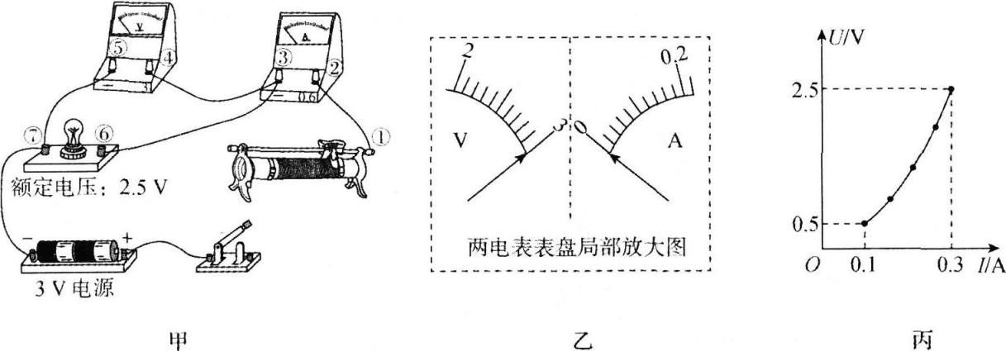

（1）连接电路时，开关应________。

（2）请用笔画线代替导线将图甲中滑动变阻器连入电路，使之接入电路的阻值最大。

（3）实验中，小明发现无论怎样调节滑动变阻器，两电表指针始终处于图乙所示位置，则接线柱_________间（填接线柱的数字编号）出现了______（选填“短路”或“断路”）。

（4）故障排除后，小明从滑动变阻器接入电路阻值最大时开始记录数据，得到小灯泡的U-I图像如图丙所示，则小灯泡的额定功率是________W，实验中所用滑动变阻器的规格是下列四个选项中的________（选填选项前字母）。

A．“5 Ω 2 A” B．“15 Ω 2 A” C．“25 Ω 2A” D．“30 Ω 2 A”

（5）小灯泡正常发光时的电阻是_________（保留一位小数），小灯泡的U-I图像不是正比例函数图像，是因为____________________。

（6）在某次调节中，滑动变阻器接入电路的阻值减小了△R1，小灯泡的阻值变化了△R2，则△R1__________△R2（选填“>”“<”或“=”）。

19．小明用凸透镜、蜡烛、光屏和光具座等器材，探究凸透镜成像的规律。

（1）如甲图所示，让一束平行光正对着凸透镜，移动光屏，直到在光屏上得到一个最小、最亮的光斑。由此可得出该凸透镜的焦距为_________cm。

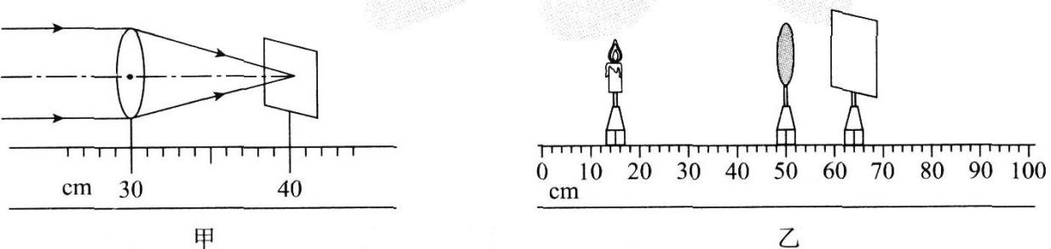

（2）如乙图所示，把蜡烛、凸透镜、光屏依次放在光具座上，点燃蜡烛，将烛焰、凸透镜、光屏三者中心调到同一高度。当蜡烛距凸透镜35 cm时，移动光屏，可在光屏上得到一个清晰倒立、_________（选填“放大”或“缩小”）的实像。若对换蜡烛和光屏的位置，光屏上仍能得到一个清晰的像，据此原理，人们制成的光学仪器是_________。

（3）如乙图所示，把蜡烛向右移动5 cm，凸透镜的位置不变，要想在光屏上再次得到清晰的烛焰的像，应向____________（填“左”或“右”）移动光屏。

（4）在上面的实验中，当光屏上出现清晰的像时，如果用不透明的硬纸板挡住凸透镜的上半部分，则光屏上__________（选填符号）。

A．只出现烛焰像的上半部分

B．只出现烛焰像的下半部分

C．出现烛焰完整的像，但像更小了，且变得更暗了

D．出现烛焰完整的像，且像的大小不变，只是变暗了

20．在“探究阻力对物体运动的影响”实验中，在水平木板上先后铺上粗糙程度不同的毛巾和棉布，让小车从斜面顶端由静止滑下，如图甲所示，观察和比较小车在毛巾表面、棉布表面和木板表面滑行的距离。

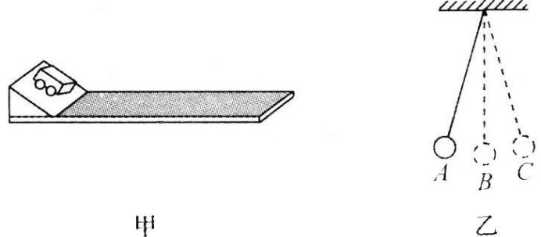

（1）实验中每次均让小车从斜面顶端由静止滑下，目的是使小车每次在水平面上开始滑行时的速度大小________（选填“相等”或“不相等”）。

（2）实验中是通过改变_________来改变小车所受阻力大小的。

（3）实验中发现：小车在毛巾表面上滑行的距离最短，在木板上滑行的距离最长，说明小车受到的阻力越小，速度减小得越_________（选填“快”或“慢”）。

（4）推理：本实验中，如果小车在水平面上滑行时受到的阻力为零，它将做___________。

（5）在此基础上，牛顿总结了伽利略等人的研究成果，概括出了牛顿第一定律。牛顿第一定律_________（选填“能”或“不能”）直接由实验得出。

（6）本实验中小车在水平面上三次滑行过程中消耗的机械能大小________（选填“相等”或“不相等”）。

（7）经过上面的探究，小明思考如下问题：如图乙所示，摆球从A点由静止释放摆到右侧最高点C时，如果摆球所受的力忽然全部消失，则摆球将_______（选填“往回摆”“静止”或“做匀速直线运动”）。

**四、计算题（共2小题，21题14分，22题12分，共26分）**

21．如图所示是一辆汽车通过滑轮组将深井中的物体拉至井口的装置图。已知井深12 m，物体重G=6×103N，汽车质量为m车＝3×103 kg，汽车有四个轮子，每个轮子与地面的接触面积是250 cm2，汽车匀速拉绳子时的拉力F＝2.2×103N，汽车受到的阻力为车重的，汽车运动的速度为3 m/s。

（1）汽车静止在水平地面上时对水平地面的压强是多少？

（2）在将物体从井底拉至井口的过程中，汽车拉绳子的拉力对滑轮组做了多少功？

（3）滑轮组的机械效率为多少？

（4）将物体由井底拉至井口需要多长时间？

（5）汽车受到的牵引力为多少？牵引力的功率为多少？

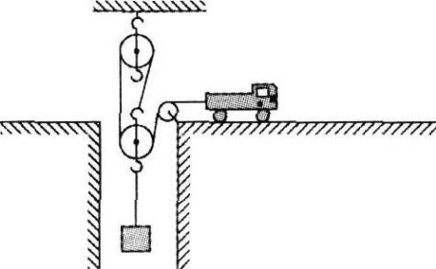

22．有某品牌的电烤箱，其铭牌如表所示，其中高温挡额定功率字迹已被磨损；图中虚线框内所示是其内部的简化电路图。旋转旋钮开关，可实现停止工作、高温挡和低温挡的转换。R1和R2均为电热丝，R2=72.6 Ω．

（1）电烤箱旋钮开关接______（选填“0”“1”或“2”）时，电烤箱处于低温挡，求在低温挡正常工作10 min电流做的功；

（2）求R1的阻值；

（3）求高温挡的额定功率；

（4）在某用电高峰期，若家庭电路中只有电烤箱在高温挡工作，发现标有“3 000 imp/（kW·h）”的电能表的指示灯闪烁81次共用时2 min，求此时家庭电路两端的实际电压。

|  |  |  |
| --- | --- | --- |
| ××牌电烤箱 | | |
| 额定电压 | | 220V |
| 额定功率 | 高温挡 | ×××W |
|  | 低温挡 | 400W |

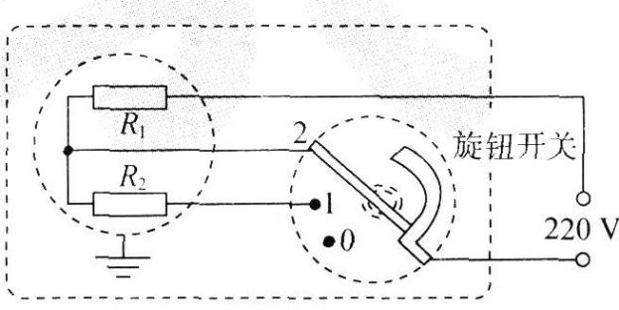

**参考答案**

**一、选择题**

1．A

解析：通过改变手指在弦上按压的位置，可以改变琴弦振动的频率，从而改变发声的音调，A正确；敲锣时，用力越大，锣的振幅越大，响度越大，B错误；抽气的过程中，瓶内气体越来越少，由于声音无法在真空中传播，所以手机铃声会越来越小，C错误；安装在某些路段两旁的透明板墙，可以在传播过程中减弱噪声，D错误。

2．D

解析：雾凇是空气中的水蒸气遇冷凝华形成的同态的小冰晶，故A错误；霜是空气中的水蒸气遇冷凝华形成的固态的小冰晶，附着在建筑物或植被表面，故B错误；雾是空气中的水蒸气遇冷液化形成的液态的小水滴，故C错误；露是空气中的水蒸气遇冷液化形成的液态的小水滴，附着在植被表面，故D正确。

3．D

解析：雨后天空中的彩虹是阳光经空气中的小水珠折射后，发生色散形成的，与光的反射无关，故A错误；海市蜃楼是光在不均匀的空气中传播时发生折射形成的，故B错误；湖面上树木的倒影是由光的反射形成的，故C错误；阳光照射下，树荫下出现的圆形光斑是由光的直线传播形成的，故D正确。

4．B

解析：在电线上晾衣服，电线上的绝缘层有可能破损，从而使人体和带电体接触，造成触电事故，十分危险，故A错误。火线首先接开关，再接灯泡顶端的金属点，零线直接接灯泡的螺旋套，故B正确。开关属于带电体，生活用水属于导体，用湿手触摸开关时，电流有可能通过水传到人体上，使人体触电，十分危险，故C错误。多个大功率用电器同时使用时，会使电路中的电流过大，可能引起火灾，故D错误。

5．C

解析：物体在任何时候都具有惯性，故A说法错误；机器人鞋底较宽是在压力一定时，通过增大受力面积来减小压强，故B说法错误；机器人鞋底上有凹凸不平的花纹，这是在压力一定时，通过增大接触面的粗糙程度来增大摩擦，故C说法正确；机器人站立时受到的重力和它对地面的压力不是作用在同一个物体上，而且方向相同，不是一对平衡力，故D说法错误。

6．C

解析：POS机读取信息的原理是电磁感应现象。A图反映电流周围存在着磁场，故A错误。B图电路中有电源，探究的是通电导体在磁场中的受力运动，故B错误。C图电路中没有电源，当闭合开关，闭合电路的一部分导体在磁场中做切割磁感线运动时，导体中有感应电流产生，这是电磁感应现象，故C正确。D图电路中有电源，是利用通电线圈在磁场中受力运动的原理制成的电动机模型，故D错误。

7．A

解析：由题意知，A、B两点距悬点O的距离相等，设AO= BO＝L，两边的力不同，说明杠杆的重心不在O点，因为右边受到的力小于左边受到的力，所以杠杆的重心在O点的右侧。设杠杆的重心在D点，杠杆自重为G0，一个钩码重为G，如下图所示。

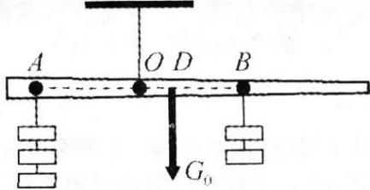

杠杆原来平衡，由杠杆平衡条件可得f左×L=F右×L+G0×OD，即3G×L=2G×L+G0×OD．整理可得G0×OD=G×L。若左右再各加一个相同的钩码，则左边力和力臂的乘积为4G×L，右边力和力臂的乘积为3G×L+G0×DO=4G×L，可见，增加钩码后两边力和力臂的乘积相等，所以杠杆仍平衡，故A正确；左右各去掉一个钩码，左边力和力臂的乘积为2G×L，右边力和力臂的乘积为G×L+G0×DO=2G×L，可见，左右各去掉一个钩码后两边力和力臂的乘积相等，所以杠杆仍平衡，故B错误；将左右两边的钩码均向O点靠近相等的距离L1后，左边力和力臂的乘积为3G×（L-L1）=3G×L-3G×L1，右边力和力臂的乘积为2G×（L-L1）+G0×DO=3G×L-2G×L1，可见，将左右两边的钩码均向O点靠近相等的距离L1后，两边力和力臂的乘积不相等，且右边力和力臂的乘积大于左边力和力臂的乘积，所以杠杆右端下沉，故C错误；若将左右两边的钩码均向两端移动相等的距离L2后，左边力和力臂的乘积为3G×（L+L2）=3G×L+3G×L2，右边力和力臂的乘积为2G×（L+L2）+G0×DO=3G×L+2G×L2，可见，将左右两边的钩码均向两端移动相等的距离L2后，两边力和力臂的乘积不相等，且右边力和力臂的乘积小于左边力和力臂的乘积，所以杠杆左端下沉，故D错误。

8．C

解析：在a到b的过程中，铅球受到运动员对它的推力作用，且在推力方向上通过了距离，运动员对铅球做了功，故A正确；因为不计空气阻力，在b到d的过程中，铅球的机械能不变，故B正确；在c点时，铅球仍有一定的运动速度，所以动能不为零，故C错误；在a到d的过程中，铅球的运动方向和速度都不断变化，故铅球的运动状态在不断变化，故D正确。

9．B

解析：当只闭合S1时，L0正常发光，说明L0两端电压为220 V，则灯泡L1分得电压为零，灯泡L1所在支路短路，故A错误；当只闭合S2时，L0不发光，说明L2所在支路断路，故B正确；当只闭合S3时，L0和L3发光都偏暗，说明有电流通过L3，则L3，所在支路正常，故C错误；由上述分析知，装好保险丝，合上所有开关后，由于L1所在支路短路，所以会造成保险丝熔断，所有灯泡都不能发光，故D错误。

10．C

解析：据题图可知，量杯的形状是上宽下窄，所以在向量杯中倒水时，相同时间倒入相同质量的水，水在量杯中增加的高度越来越小，根据p＝ρgh可知，量杯底部所受的水的压强的增加量也会越来越小，故A、B、D错误，C正确。

11．C

解析：由电路图可知，R1与R2串联，电压表V1测R1两端的电压，电压表V2测R2两端的电压，电流表测电路中的电流。当滑动变阻器的滑片P从a端向b端滑动时，滑动变阻器接入电路中的电阻变小，电路中的总电阻变小，由可知，电路中的电流变大，即电流表A的示数变大，由U=IR可知，R1两端的电压变大，因串联电路中总电压等于各分电压之和，所以，R2两端的电压变小，即电压表V2的示数变小，则电压表V2的示数与电流表A的示数的比值变小，故A、D错误；由可知，电压表V1的示数与电流表A的示数的比值等于R1的阻值，所以两者的比值不变，故B错误；设滑片移动前后电流表的示数分别为I1／I2，则电压表V1的示数分别为U1＝I1R1，U1′＝I2R1，所以电压表V1示数的变化量△U1=U1′-U1＝I2R1-I1R1＝（I2-I1）R1=△IR1，即，故电压表V1的示数的变化量与电流表A的示数的变化量的比值不变，C正确。

12．BCD

解析：由图甲可知，两电阻串联，电压表测R2两端的电压，电流表测电路中的电流。当滑动变阻器接入电路中的电阻为零时，电路为R1的简单电路，此时电路中的电流最大，由图乙可知最大电流I1=0.6A。由可得，，故A错误。电路消耗的最大功率P总大＝UI1＝3 V×0.6 A=1.8 W，故C正确。当滑动变阻器接入电路中的电阻最大时，电路中的电流最小，由图乙可知，最小电流I2 =0.2A，此时滑动变阻器两端的电压U2=2 V，则滑动变阻器的最大阻值，故B正确。当电路中的电流最小时，电路消耗的功率最小，通电5 s，R1上产生的热量，故D正确。故选B；C、D。

13．BD

解析：由题意知小球放入乙中处于漂浮状态，故F浮乙=G球＝G排，则m球＝m排=50 g，故A错误；由题知，小球沉在甲溢水杯的底部，小球的体积就等于排开酒精的体积，由可得，故B正确：小球的密度，故C错误；因为小球在乙中漂浮，所以F浮＝G球，根据阿基米德原理有①，且G球=ρ球gV球②，故将①②带入F浮＝G球，可得，所以，乙杯中的液体对杯底的压强p=ρgh=1.1×103 kg/m3×10 N/kg×0.2 m=2.2×103 Pa，故D正确。

**二、作图题**

14．如图所示

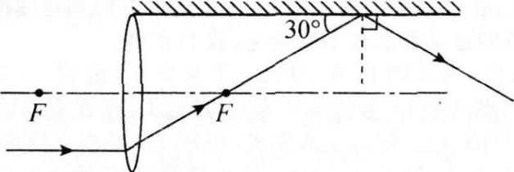

15．如图所示

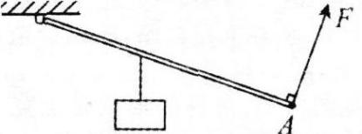

16．如图所示

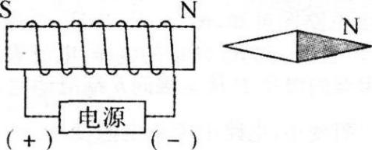

**三、实验探究题**

17．（1）B 左 （2）99℃ 小于 （3）停止加热 （4）①

解析：（1）温度计读数的时候，视线要与液柱的上表面保持相平，故A、C错误，B正确。由图乙知，左图气泡在上升过程中体积逐渐变大，是沸腾时的现象，右图中气泡在上升过程中体积逐渐变小，是沸腾前的现象。（2）水在沸腾过程中，不断吸热但温度保持不变，由图像可知，在当时条件下，水的沸点是99℃；由于水的沸点低于100℃，所以当时的大气压低于1标准大气压。（3）为了说明水沸腾过程中是否需要吸热，应将酒精灯熄灭，停止加热，观察水是否继续沸腾。（4）一次实验具有很大的偶然性，在此实验中，收集多组数据是为了多次实验，得出可靠的结论。

18．（1）断开 （2）如图所示

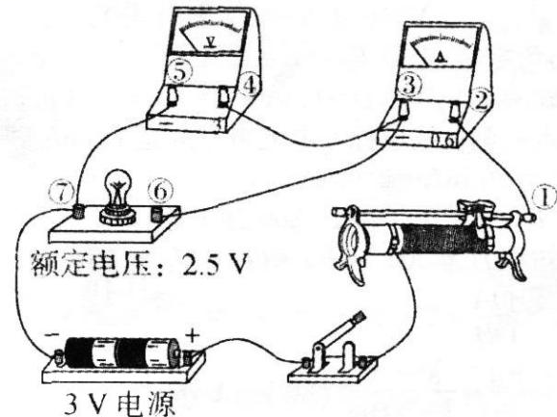

（3）③⑦ 断路

（4）0.75 C （5）8.3 Ω 灯丝的电阻随温度的变化而变化

（6）>

解析：（3）由图乙知，电流表示数为零，灯泡不亮，电路中有断路发生，电压表示数为3V，等于电源电压，说明电压表到电源间是通路，所以故障是③⑦间出现断路了。（4）由图丙知，灯泡正常发光时，通过灯泡的电流为0.3A，所以灯泡的额定功率P＝UI=2.5 V×0.3 A=0.75 W;滑动变阻器接入电路的阻值最大时开始记录数据，此时电路中电阻最大，电流最小，由图丙知此时灯泡两端电压为0.5V，电流为0.1A，由串联电路特点和欧姆定律可得，滑动变阻器的最大阻值，所以选择的是规格为“25 Ω 2 A”的滑动变阻器。（5）由图丙知，灯泡的额定电流为0.3A，由欧姆定律可知，灯正常发光时的电阻；小灯泡的U-I图像不是正比例函数图像，是因为灯丝的电阻随温度的变化而变化。（6）根据图像可知，当滑动变阻器电阻变小时，灯泡两端电压增大，电流也增大，根据P＝UI可知，灯的功率变大，灯丝的温度升高，灯丝电阻变大；由欧姆定律可知，电路中的电流变大时，电路的总电阻变小，R总＝R滑+R灯，只有当R滑的减小量△R1大于R灯的增加量△R2时，总电阻才会变小。

19．（1）10.0 （2）缩小 投影仪 （3）右 （4）D

解析：（1）焦距是从焦点到光心的距离，由图甲知，该凸透镜的焦距f=40.0 cm-30.0 cm=10.0 cm。（2）蜡烛距凸透镜35 cm，则物距大于2f，可在光屏上得到烛焰倒立、缩小的实像，此时像位于f和2f之间；若对换蜡烛和光屏的位置，则烛焰位于f和2f之间，烛焰通过凸透镜成倒立、放大的实像，幻灯机、投影仪都是根据这个原理制成的。（3）保持凸透镜的位置不变，将蜡烛向右移动5 cm，为了在光屏上得到一个清晰的像，根据“凸透镜成实像时，物远像近像变小”可知，小明应将光屏向右移动。（4）挡住透镜上半部分，下半部分仍能折射光线成像，所以光屏上所成的像是完整的，且像的大小不变，只是会聚的光线比原来少，像变暗了，D正确。

20．（1）相等 （2）水平面的粗糙程度 （3）慢 （4）匀速直线运动 （5）不能 （6）相等 （7）静止

解析：（1）每次都从斜面上同一位置由静止释放小车，是为了使小车运动到斜面底端时的速度相等。（2）由毛巾表面到棉布再到木板，接触面的粗糙程度减小，小车受到的阻力也减小。（3）接触面越光滑，阻力就越小，小车运动的距离就越长，这说明小车受到的阻力越小，速度减小得越慢。（4）假如小车受到的阻力为零，即小车不受力，小车的运动状态将不会改变，小车将做匀速直线运动。（5）牛顿第一定律是在实验的基础上，通过推理得出的，不是由实验直接得出的。（6）小车从同一光滑斜面的同一高度由静止自由下滑，到达水平面时的速度相等，小车的质量相等，由此可知小车动能相等，机械能是指物体的动能和势能的总和，所以小车达到水平面时的机械能相等，小车最终静止，小车通过克服摩擦做功将其机械能完全转化为其他形式的能，即小车消耗的机械能相等。（7）当摆球从A点由静止释放摆到右侧最高点C时，摆球的动能全部转化为重力势能，速度为零，若不受任何外力，摆球将保持静止状态不变。

**四、计算题**

21．（1）汽车静止在水平地面上时对水平地面的压力

F压＝G车＝m车g=3×103 kg×10 N/kg=3×104N，

则汽车静止在水平地面上时对水平地面的压强

（2分）。

（2）由题图知，n=3，

将物体从井底拉至井口的过程中，绳端移动的距离s＝3h=3×12 m=36 m，

汽车拉绳子的拉力对滑轮组做的功 W总=Fs=2.2×103 N×36 m=7.92×104 J（3分） 。

（3） W有用=Gh=6×103 N×12 m= 7.2×104 J，

滑轮组的机械效率（3分）。

（4）已知汽车运动的速度v=3 m／s，

则物体上升的速度，

由得，将物体由井底拉至井口需要的时间（3分）。

（5）汽车做匀速直线运动时，受向右的牵引力、向左的绳子拉力和向左的阻力，根据力的平衡条件可得牵引力

，

根据可得，牵引力做功的功率

P=F牵v＝5.2×103N×3 m/s=1.56×104 W（3分）。

22．（1）1（1分）

电烤箱在低温挡正常工作10 min，电流做的功W＝P低温t＝400 W×10×60 s=2.4×105 J（2分）。

（2）当开关接1时，R1与R2串联，此时电路中的总电阻，

因串联电路中总电阻等于各分电阻之和，所以，R1＝R总-R2＝121Ω-72.6Ω=48.4Ω（3分）。

（3）当开关接2时，电路为R1的简单电路，电烤箱处于高温挡，则高温挡的额定功率（3分）。

（4）3 000 imp/（kW·h）是指每消耗1 kW·h的电能，电能表指示灯闪烁3 000次。指示灯闪烁81次，电烤箱消耗的电能。

时间t′=2 min＝120 s，

电烤箱的实际功率，

由可得，此时家庭电路两端的实际电压。